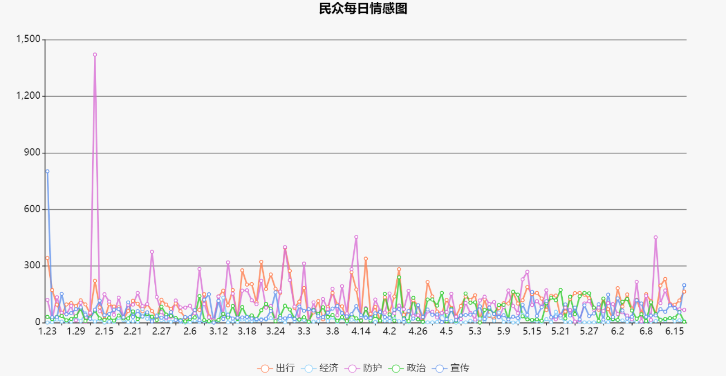
从出现疫情到发展的过程中，社会情绪经历了一定的波动。从民众的每日情感图中可以发现，民众议论比较多的还是防护，在2月初的时候尤其明显，绝大多数民众的防范意识和防范措施都很到位。随着主流媒体关于疫情报道的增加，网络平台和传统媒体都开通了各种形式的信息获取通道，降低了民众获取疫情信息的难度，特别是来自疫区一线政府官员和医学专家定期召开新闻发布会。对于宣传来说，人们获取信息还是非常方便的。对于出行，大概在三月份出现明显的上升，根据分析相关微博原文得知，这个时间正式复工的时间，所以人们将大部分经历放在关注出行方面。

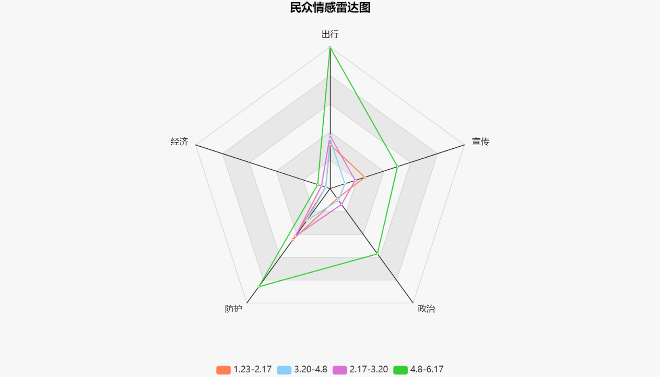
经过进行每日的分析后，我们对于之前划分的四个阶段进行阶段的分析，从图中明显的看出，最后一个阶段，民众普遍的关注出行和防护，因为疫情已经基本控制住，人们逐步的生活正常化，但仍需要做好防范，不可掉以轻心。而对于前几个阶段来看，大家对于五个维度的关注度相差不大，但是仍是以防护和出行为主。

